南京邮电大学通达学院 2017/2018学年第二学期
《 电工电子技术基础 》期末试卷A评分标准
本试卷共 4 页； 考试时间 110 分钟；考试方式 闭 卷
专业 班级 学号 姓名
题号 | 一 | 二 | 三 | 四 | 五 | 六 | 七 | 八 | 九 | 十 | 总 分
得分

一．单项选择题（20分，每空2分）。
得 分
1.电路如图1所示，Us为独立电压源，若电阻R变化时，将会引起（ C ）。
装 订 线 内 不 要 答 题
自 觉 遵 守 考 试 规 则，诚 信 考 试，绝 不 作 弊
A. 端电压U变化 B. 电流I的变化
C. 电阻R支路电流变化 D. 上述三者都变化
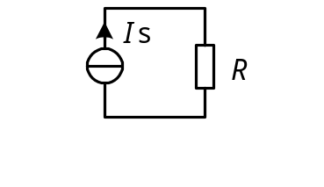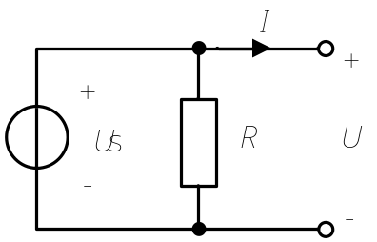
图1 图2
2. 电路如图2所示，Is=2A , R=5Ω，以下叙述正确的是( A )。
A.电流源发出功率20W，电阻吸收功率20W
B.电流源吸收功率20W，电阻发出功率20W
C.电流源发出功率8W，电阻吸收功率8W
D.电流源吸收功率0.8W，电阻发出功率0.8W
3. 当电路中电流的参考方向与电流的真实方向相反时，该电流（ B ）。
A. 一定为正值 B. 一定为负值
C. 不能肯定是正值或负值 D. 有时为正值，有时为负值
4.运算放大器理想化的条件为输入电阻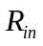=______，输出电阻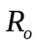=_____，放大倍数A =______。下列叙述中正确的是（ A ）。
A ∞，0，∞ B. 0 , ∞, ∞ C. 0 , 0 , ∞ D.∞ , 0 , 0
5. 一个理想电压源与一个的电阻并联，则其等效电路为（ A ）。
A. 的理想电压源 B. 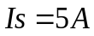的理想电流源
C. 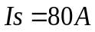的理想电流源与的电阻串联电路
D. 的理想电流源与的电阻串联电路
6. （ B ）在电路分析中，列写网孔电流方程实质上是在列写 方程；列写结点电压方程的实质是在列写 方程。
A. KCL, KVL B. KVL, KCL C. KCL, KCL D. KVL, KVL
7. （ B ）为了工作在线性工作区，应使集成运放电路处于 状态。
A.正反馈 B.负反馈 C.正反馈或无反馈 D.负反馈或无反馈
8. 电容具有（ D ）特性。
A.通低频阻高频 B.隔直流阻交流 C.通直流阻交流 D.隔直流通交流
9. RC、RL电路的时间常数 分别等于（ C ）。
A.RC、R/L B. C/R、L/R C. RC、L/R D. C/R、R/L
10. （ D ）在放大电路中，三极管常工作在放大区，此时它的PN结特点是。
A. 发射结正偏，集电结正偏。 B.发射结反偏，集电结反偏。
C. 发射结反偏，集电结正偏。 D.发射结正偏，集电结反偏。

二. 判断对错题（10分，每题2分，括号内填写 √ 或 ╳）
得 分
（ ╳ ）1. 电源置零，即将电压源开路，电流源短路。
（ ╳ ）2. 多个电阻串联，各电阻上的电压大小与各自的电阻值成反比。
（ √ ）3. 当实际电压源模型转换为实际电流源模型时，内电阻保持不变。
（ √ ）4. 电阻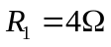与电导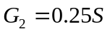并联，其等效电阻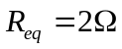。
（ ╳ ）5. PN结加正向偏置电压时，有利于少数载流子的运动。

三．简单分析、计算题。（每题6分，共30分）
得 分

1．测量三极管三个电极对地电位如图3所示, 判断三极管处于放大、饱和还是截止的工作状态？a 放大 ，b 截止 ，c 饱和 。
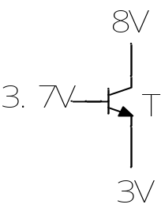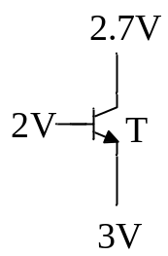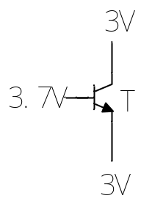
图3 （a） 图3（b） 图3（c）
2．电路如图所示，求出电路的最简戴维南等效电路。
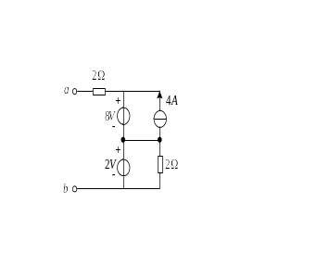
解：8V与4A并联得8V电压源； -------2分
2V与2Ω并联得2V； --------2分
全图化简为10V与2Ω的串联 -------2分
3、电路如图所示，已知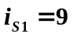A，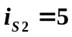A，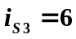A，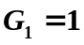S，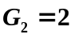S，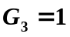S。试用节点分析法求电路中的电流。
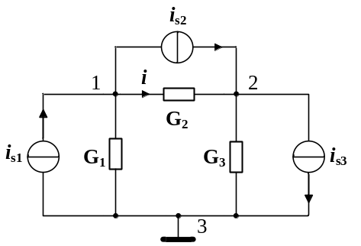
解：解 采用结点电压法，选参考结点，如图，可列出一个节点电压方程
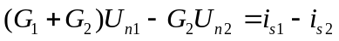
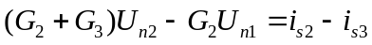 ------2分
代入数据得 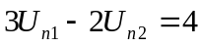
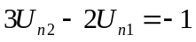
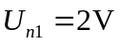 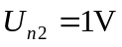 -------2分
由结点电压和支路电压的关系可求得支路电流
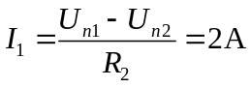 --------2分

4、 题图所示正弦稳态电路中，已知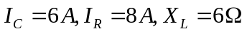，与同相。求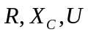及电路消耗的平均功率。
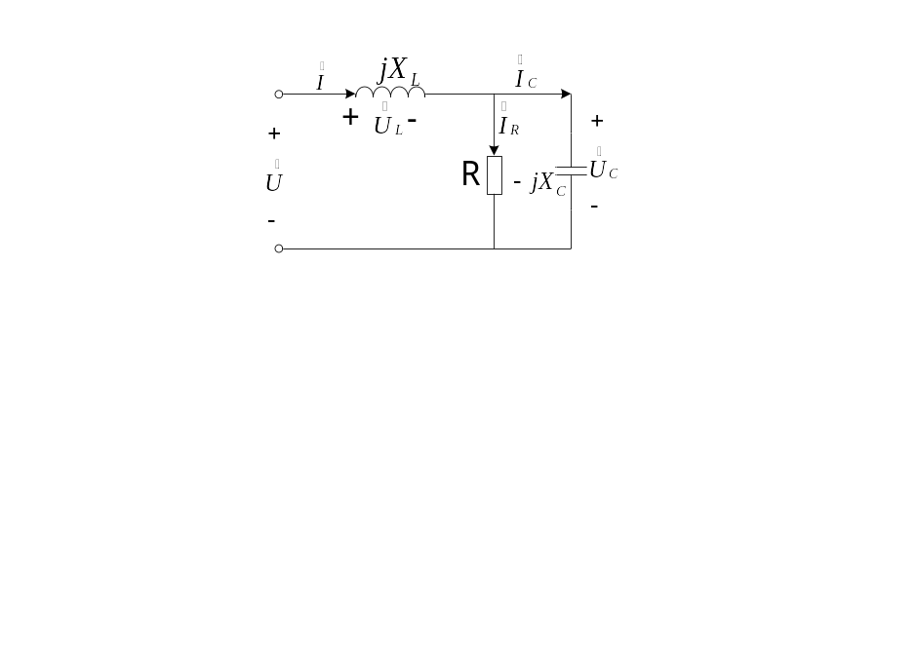

解：依题意，设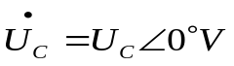为参考相量，则
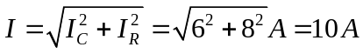 ---1分
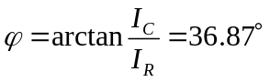
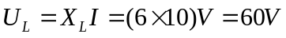
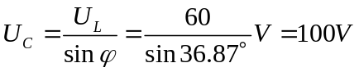
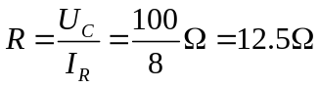 ----- 1分
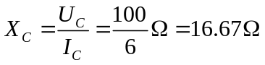 -------- 1分
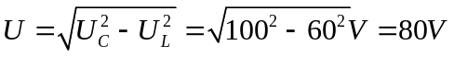 --------1分
电路吸收的平均功率
----2分

5、题图中稳压管VD_{Z1}和VD_{Z2}的稳定电压为8V，稳压管正向导通电压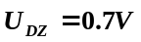，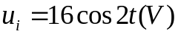，画出电压 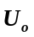的波形 。
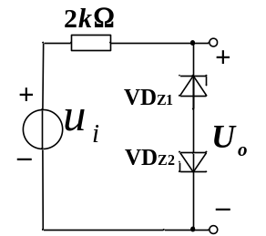
解：
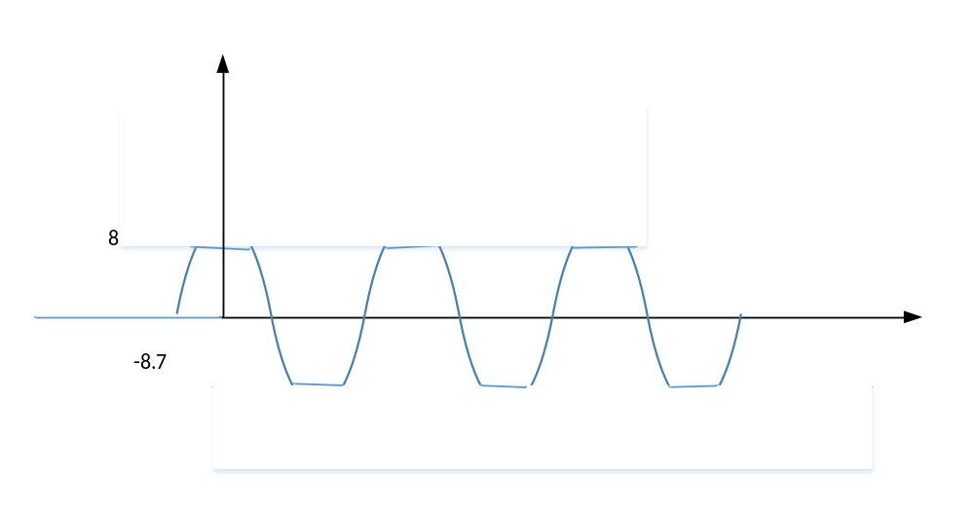
四．综合计算题。（共40分）
得 分
1．求如图所示运算电路的输入输出关系。（13分）

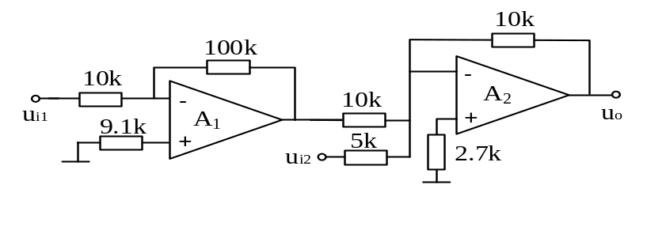解：A₁构成反相比例电路，A₂则构成反相加法电路 （指出该两点得四分，未指出该两点但指出用虚短虚断也得四分）
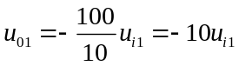 ---4分
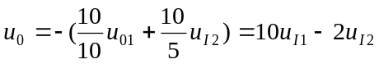 -------5分
2. 电路如图，t=0时开关断开，断开前电路为稳态，求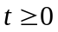电容电压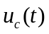。（13分）
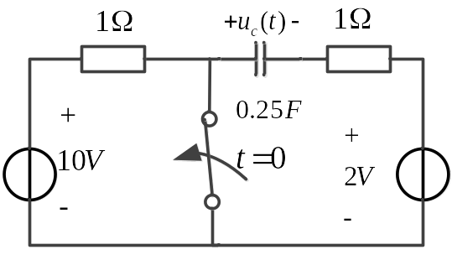

解：由三要素法得
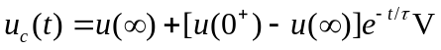 （3分）
① 开关打开后，再次达到稳态电容相当于开路
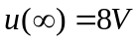 （3分）
② 由换路定则，
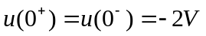 （3分）
③ 时间常数
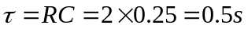 （3分）
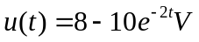 （1分）
3、 共射放大电路如题图所示。已知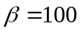，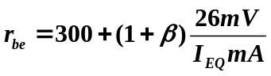
（1）将U_{BEQ}近似为零，估算电路的静态工作点I_{BQ}, I_{CQ}, U_{CEQ}；
（2）计算电路的电压放大倍数、输入电阻和输出电阻。（14分）
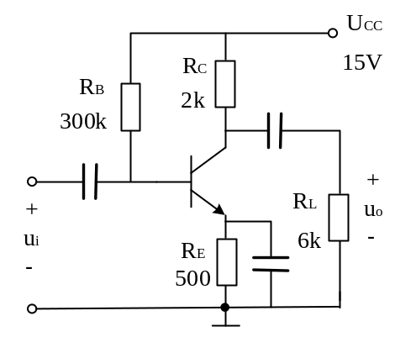

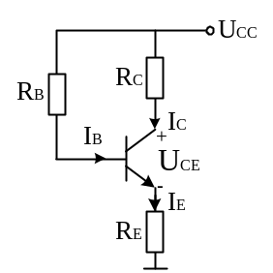解：电路的直流通路如图所示，
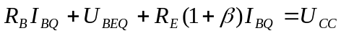
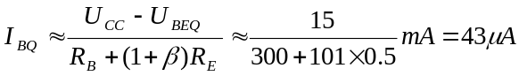
由此定出静态工作点Q为
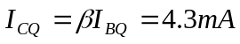，
--------------------------7分，有等效图得两分，无等效图但计算正确不扣分

（2）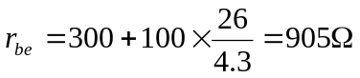 ---1分
由于R_{E}被交流傍路，因此
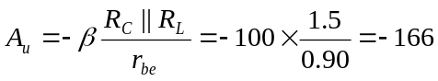 ---2分
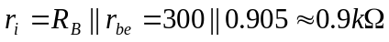 -----2分
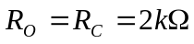 -----2分

